Зиманина Татьяна Николаевна
ГБПОУ КК «Краснодарский колледж электронного приборостроения»
Преподаватель

Отчет по научно-практической студенческой конференции
«Опыт практического применения IT-технологий»
Цели конференции:
- воспитание информационной культуры личности студента на открытых внеклассных мероприятиях через расширение кругозора и систематизацию знаний, добытых в результате научно-исследовательской работы;
- развитие интереса студентов к выбранной специальности 230401 «Информационные системы (по отраслям)»;
- наставничество;
- мотивация на участие в конкурсах по специальности.

Задачи конференции: показать практическое применение современных IT-технологий в продолжение темы прошлогоднего студенческого форума «Бой с тенью IT», на котором рассматривались ERP-системы, нейронные сети, облачные технологии.
Для выступления были приглашены: выпускник колледжа Евгений Леонов с докладом на тему «Облачные технологии на службе у медицинских информационных систем»; студент-дипломник Михаил Малышков с докладом на тему «СУБД TERA DATA» и победитель Всероссийского конкурса студенческих работ «Юность, Наука,Культура», студент 3 курса Сергей Саенко с докладом «Разработка распределённой системы записи на приём к врачу».
Формат конференции был определён как «Круглый стол», вопросы предлагалось задавать по ходу докладов.
Первым выступал Михаил Малышков, аналитик департамента развития автоматизированных систем ОАО «Тандер». В прошлом он был победителем олимпиады по программированию в колледже.
Тема выступления – «Язык SQL-запросов при формировании консолидированных отчётов в СУБД TERA DATA». Михаил с удовольствием делится опытом построения SQL-запросов со студентами 2 и 3 курсов, которые только начинают познавать премудрости SQL.
Внимательно и сосредоточенно присутствующие выслушали выступление, понимание сути доклада, прямой контакт с аналитиком такой известной компании, как «Тандер», и пример практического применения их сегодняшних знаний на практике расширяют кругозор студентов.
Недавний выпускник колледжа Евгений Леонов трудится в министерстве здравоохранения Краснодарского края в медицинском информационно-аналитическом центре (МИАЦ).
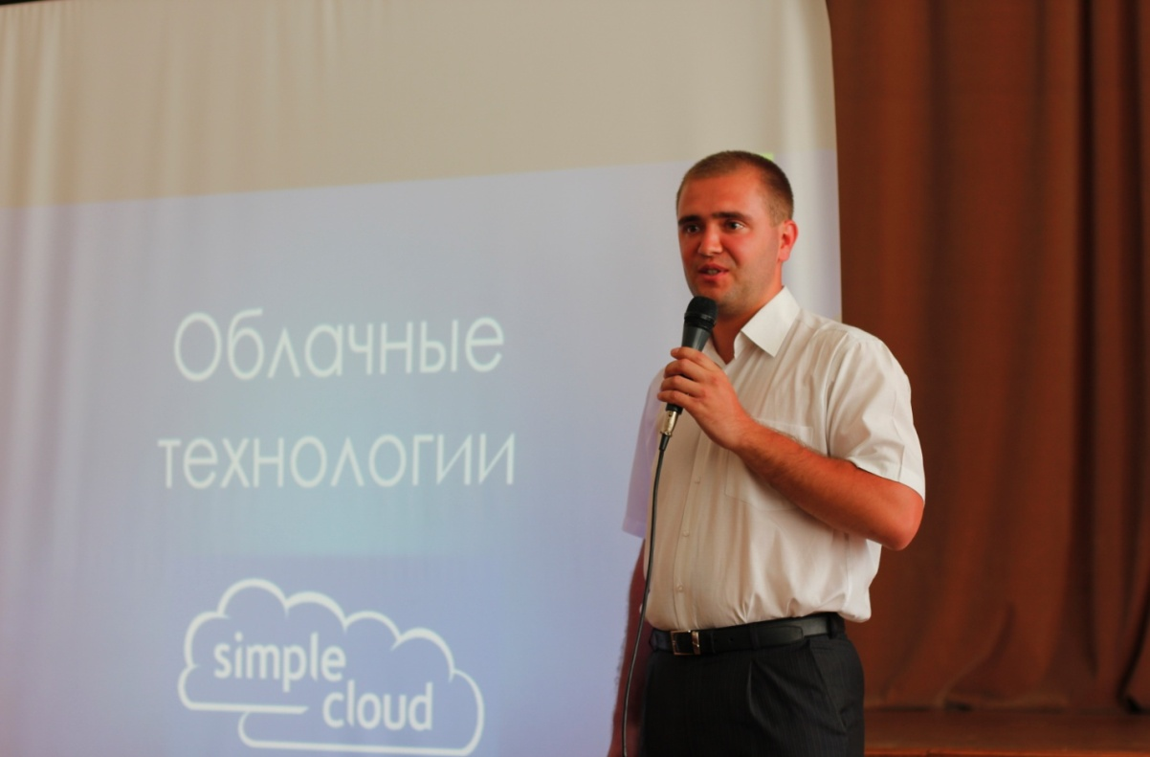
Своё прошлогоднее выступление на студенческом форуме «Облачные технологии – «за» и «против»» Евгений воплотил на практике, занимаясь этим трендовым направлением в крае. Он представлял опыт МИАЦ на международных форумах в Москве. В настоящее время Евгений продолжает учиться в ЮФУ, чтобы получить квалификацию бакалавра по своей специальности.
Женя подтвердил, что подготовка в ККЭП позволяет ему справляться с разработкой технического задания, подбирать технический ресурс АИС, разрабатывать запросы к базе данных всего края и осуществлять защиту информации. Это очень вдохновило целевую аудиторию третьекурсников, которые внимательно слушали Леонова и после выступления задавали практические вопросы.
Затем Евгений, победитель во всероссийскои конкурсе «Юность, Наука, Культура» передал слово своему преемнику, победителю в этой номинации в этом году Сергею Саенко, который познакомил присутствующих с распределённой автоматизированной системой записи на приём к врачу. Оба победителя имеют наградные серебряные кресты фонда «ЮНК».
Работа С.Саенко, покорившая строгое компетентное московское жюри, имеет социальную значимость и вызвала неподдельный интерес в зале. После общения с академиками из конкурсного жюри у Сергея укрепилась уверенность в правильном выборе профессии.

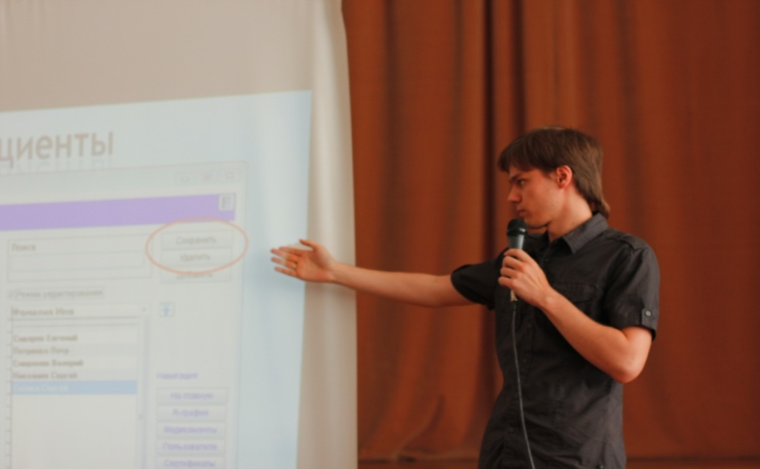
Вопросы задавали в основном третьекурсники и Сергей делился своими «секретами» и впечатлением от работ, представленных на всероссийском конкурсе студентами со всей страны.
Конференция завершилась передачей «эстафеты» из рук одного триумфатора в руки следующего.
Ребята младших курсов долго не расходились после конференции, засыпая вопросами докладчиков.
Можно подытожить, что цели проекта по наставничеству в студенческой среде, расширению кругозора и привлечению студентов к научно-исследовательской работе выполнены

